**ASSUNTO :. INDICO PARA QUE O DEPARTAMENTO COMPETENTE, REALIZE DEMARCAÇÃO DA ÁREA DESTINADA A PRAÇA DOS APOSENTADOS E PENSIONISTAS LOCALIZADA NA RUA GENKO KOTSURA, NO JARDIM QUARTIERI.**

**DESPACHO:.**

**SALA DAS SESSÕES ____/____/_____**

**PRESIDENTE DA MESA**

**INDICAÇÃO , DE 2019**

**SENHOR PRESIDENTE,**

**SENHORES VEREADORES,**

INDICO ao Exmo. Senhor Prefeito Municipal, para que o departamento competente, que realize demarcação da área destinada a Praça dos Aposentados e pensionistas localizada na Rua Genko Kotsura, no Jardim Quartieri.

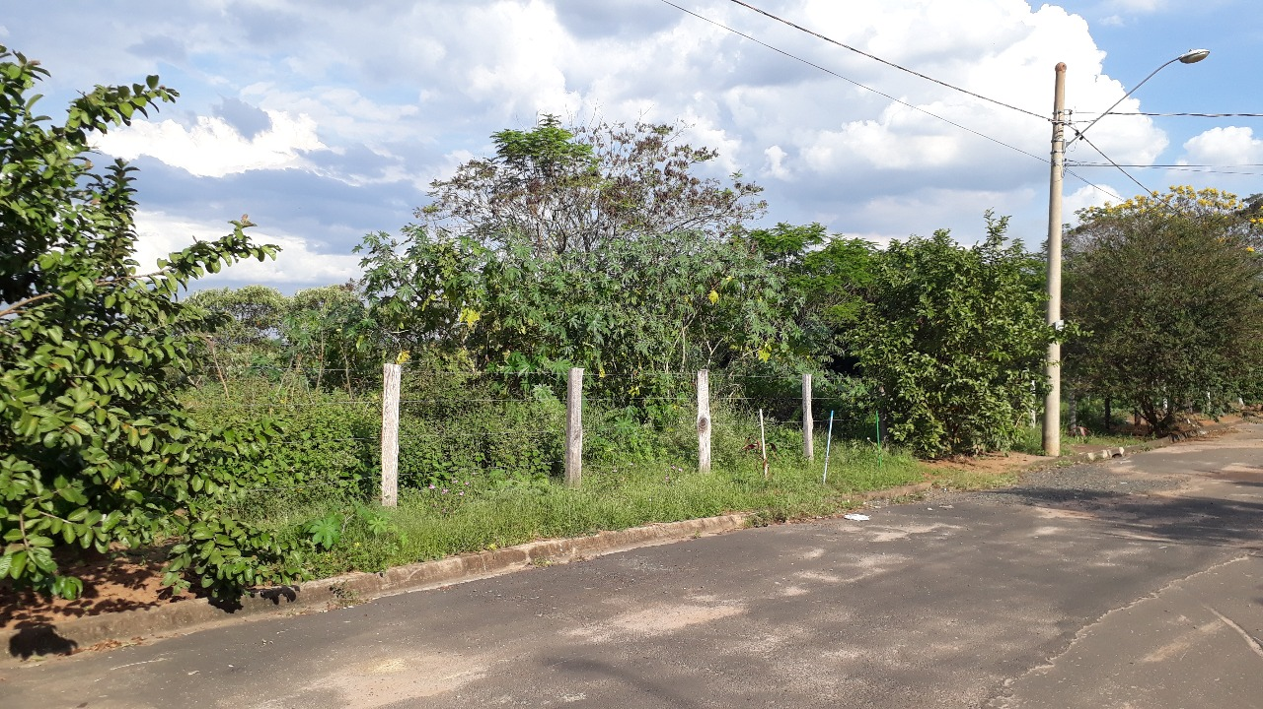

SALA DAS SESSÕES “VEREADOR SANTO RÓTOLLI”, aos 16 de maio de 2019

**VEREADOR LUIS ROBERTO TAVARES**